Protektorwerk Lüftungswinkel einseitige Ovallochung PVC

Protektorwerk Florenz Maisch

Eigenschaften

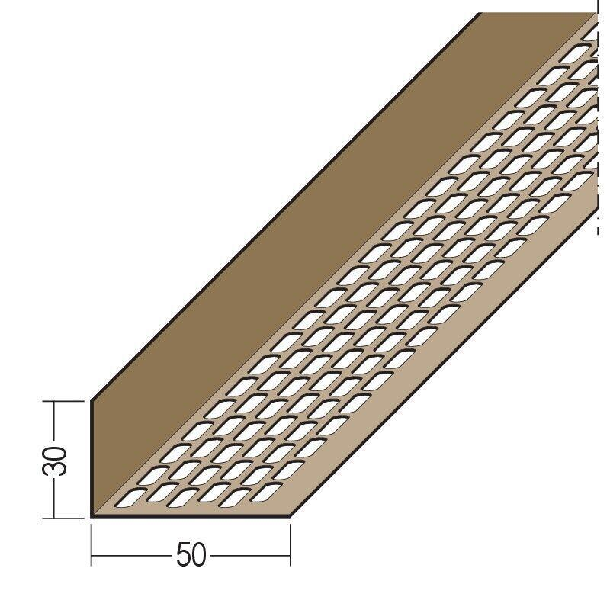

Farbton

braun, rot, schwarz, weiß

Profilart

Lüftungswinkel

Profilform

Winkelprofil

Werkstoff

Polyvinylchlorid (PVC-U)

Breite (mm)

30,00 - 90,00

Höhe (mm)

30,00

Länge (mm)

2.500,00